**非在编人员管理系统现有功能使用说明**

目录

非在编人员管理系统现有功能使用说明 1

一、系统登录 1

二、员工负责人审核工资发放信息 9

三、编辑成本支出经费卡 10

四、申报加发 11

五、申报调薪 15

六、员工负责人授权秘书，进行部分系统操作 15

**访问方式：校园内网访问。如在校外，请先登录vpn.hit.edu.cn**

**注意事项：推荐使用火狐、谷歌、360（极速模式）最新版浏览器。否则不排除因浏览器不兼容而产生异常状况。**如果使用360浏览器，请按照下图将浏览器切换为极速模式：

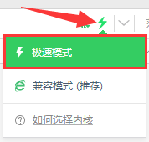

## 一、系统登录

1. 校内登录：校内访问非在编人员管理系统：192.168.53.151，登录统一身份认证；

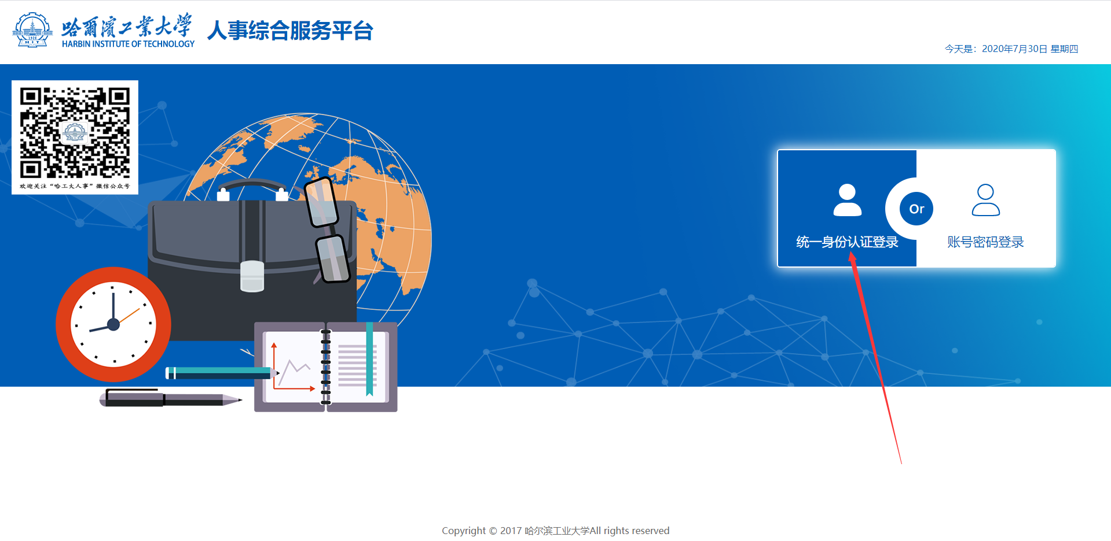

1. 校外电脑端登录办法1：浏览器输入vpn.hit.edu.cn,在右上方长方框输入192.168.53.151，点击“浏览”，登录统一身份认证，进入非在编人员管理页面：

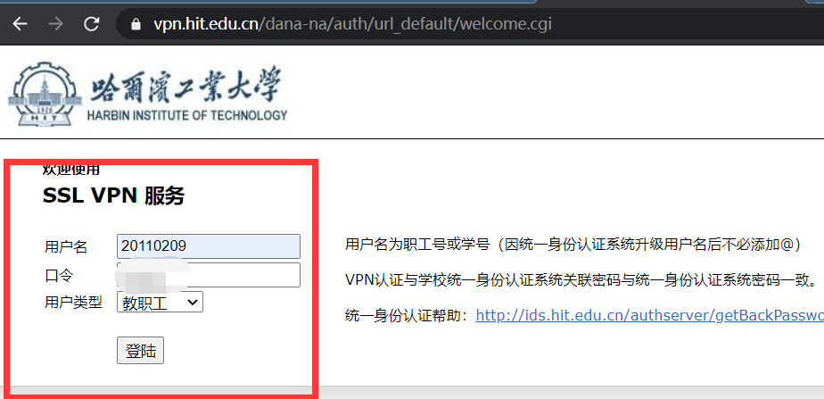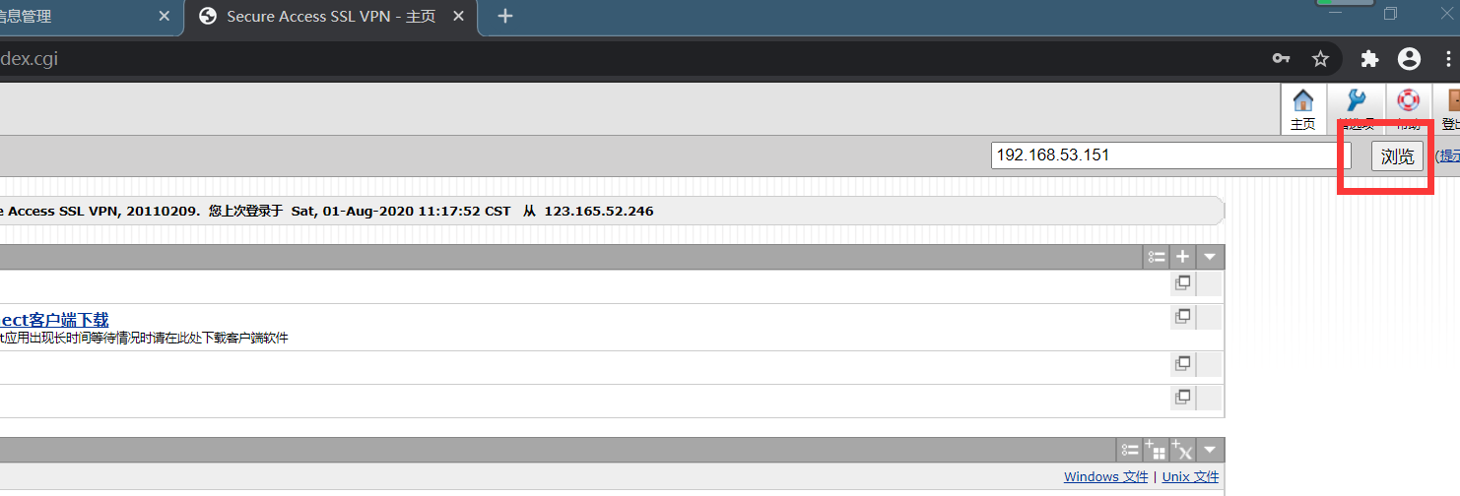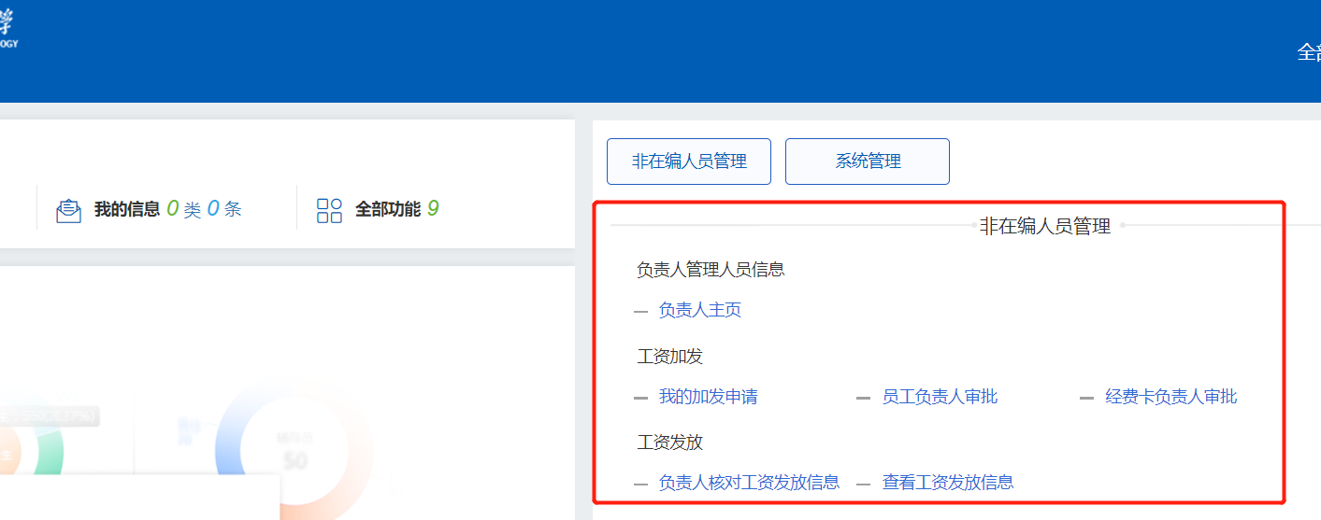

1. 校外电脑端登录办法2：浏览器输入<http://192-168-53-151.ivpn.hit.edu.cn/common/login>，登入统一身份认证：

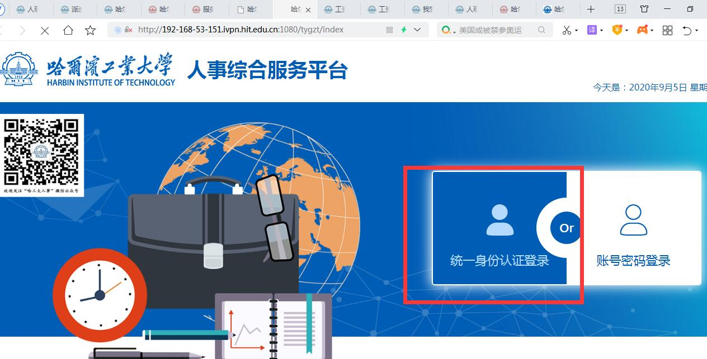

1. 校外电脑端登录办法3：
2. 电脑浏览器进入学校首页hit.edu.cn，鼠标放在“快速访问通道”上，在弹出表单上点击“服务指南”

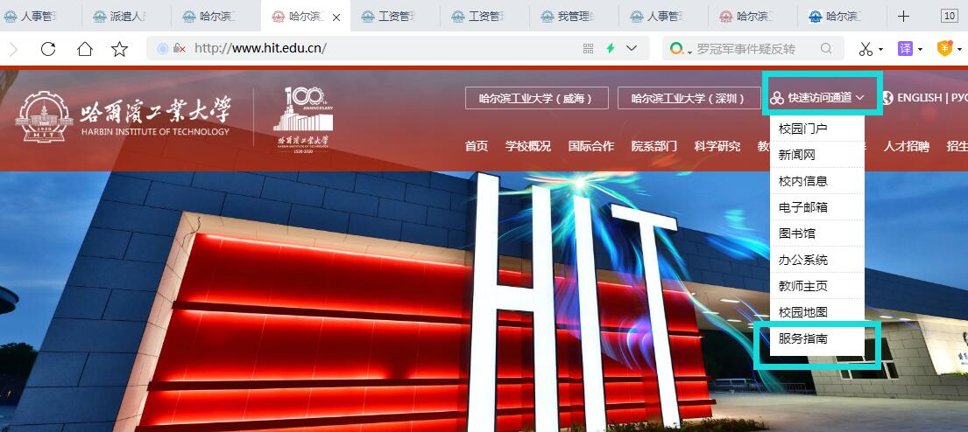

1. 进入“服务指南”后，页面拉到底，点击“vpn服务”，输入统一身份认证：

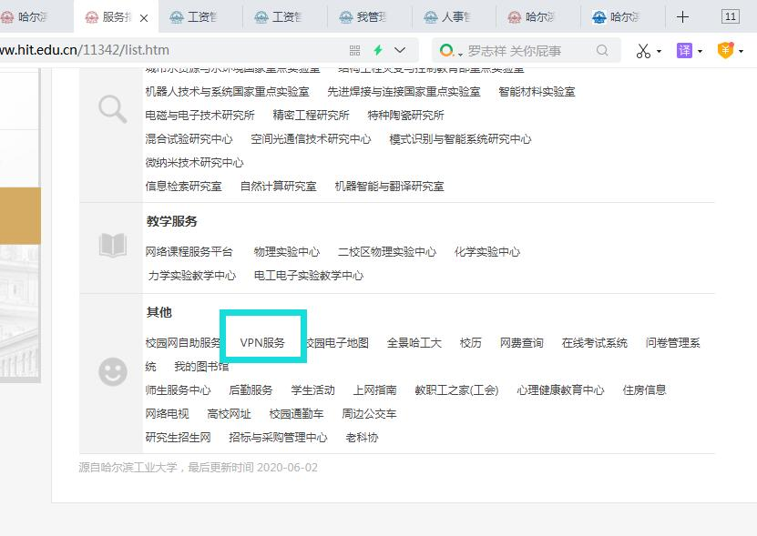

1. 登陆后点击“更多”：

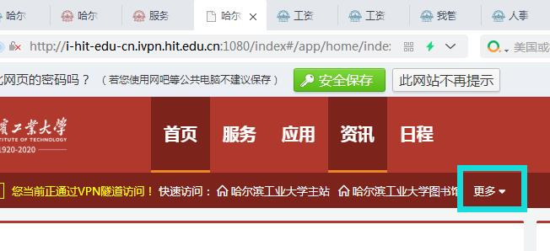

1. 在弹出对话框中输入“192.168.53.151”后点击“前往”：

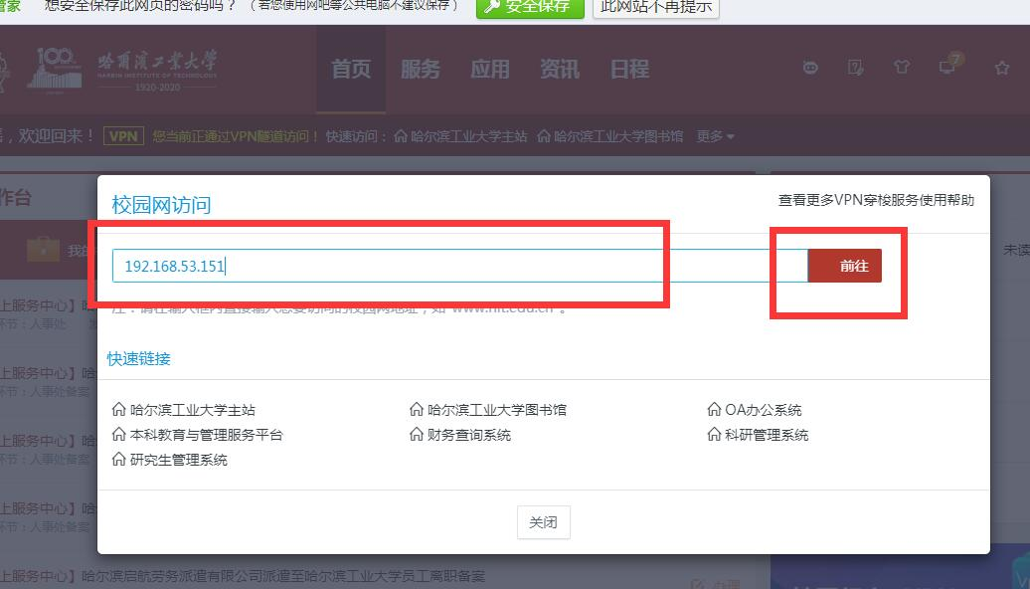

1. 再次输入统一身份认证



1. 校外电脑端登录办法4：
2. 下载安装easyconnect软件（见群文件），安装后双击桌面图标：

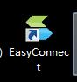

1. 在弹出对话框输入ivpn.hit.edu.cn，点击右侧箭头：

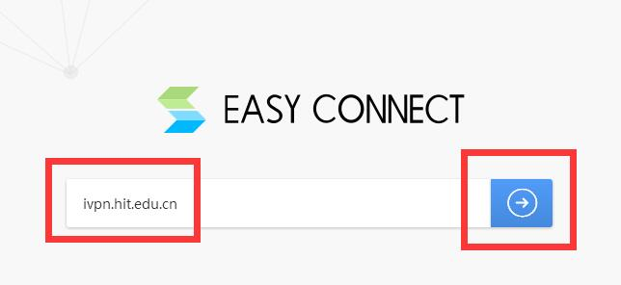

1. 软件会进入下载，下载完成后，进入登录页面，输入统一身份认证，点击登录：

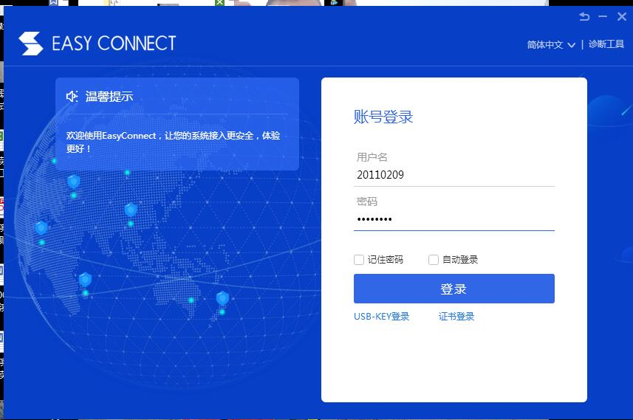

1. 软件弹出对话框，点击允许：

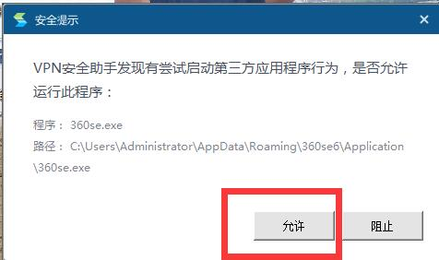

1. 进入学校，再次输入统一身份认证进入系统：

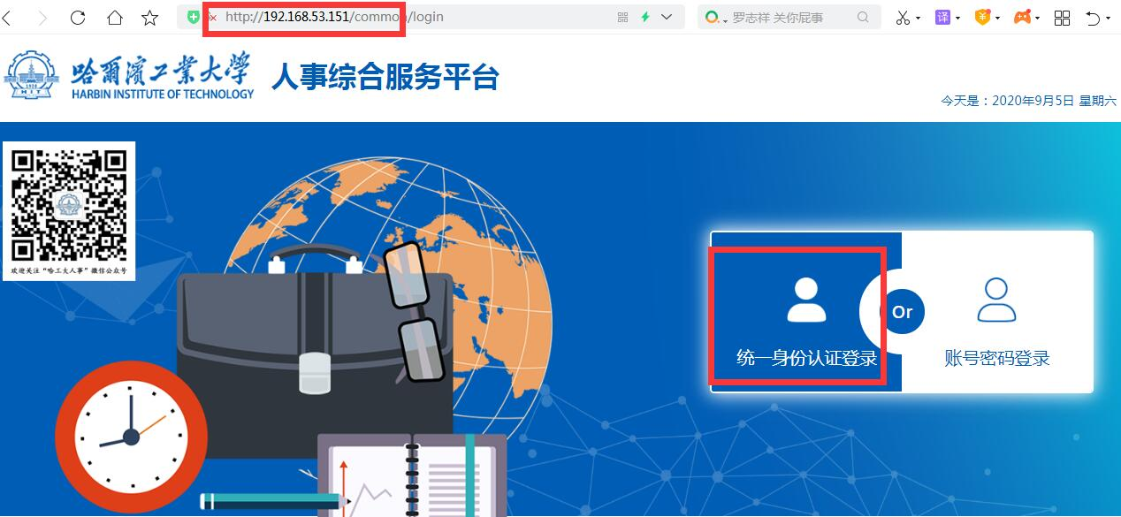

1. 校外手机端登录登录办法：
2. 手机浏览器输入<http://192-168-53-151.ivpn.hit.edu.cn/common/login>
3. 或者将该地址发给自己的微信，直接点击，进入统一身份认证：



**此时网页会提示账号不对或者锁定，或者进入乱码页面，可以尝试账号密码登录，或者点返回，多次尝试可以进入**

1. 进入系统后，手指按照图示红色箭头的位置和方向滑动，可见主页面：

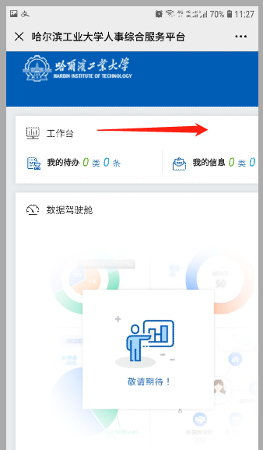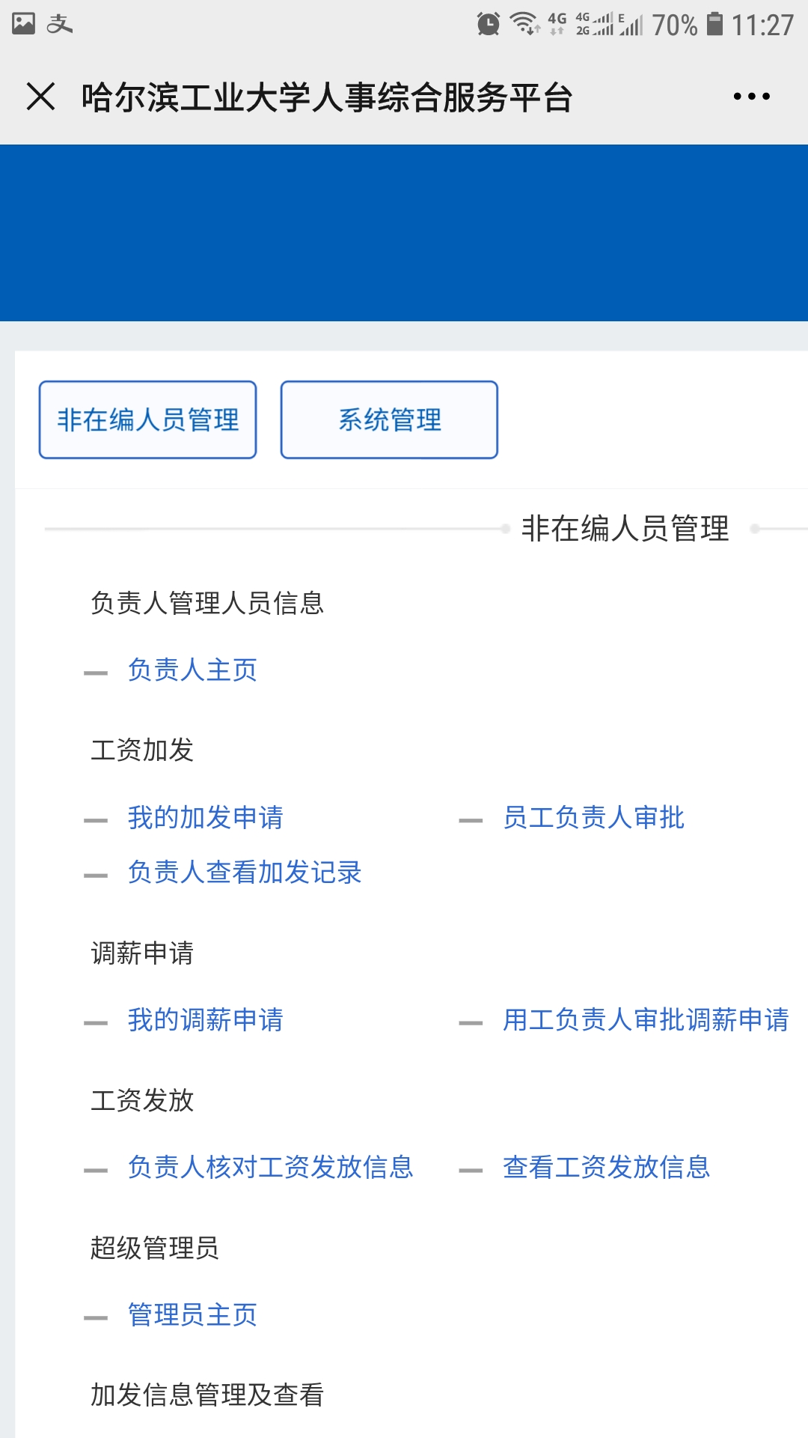

7、负责人页面

负责人登录，点击“负责人主页”，可以查看员工身份信息、应发工资额，及成本支出经费卡信息：

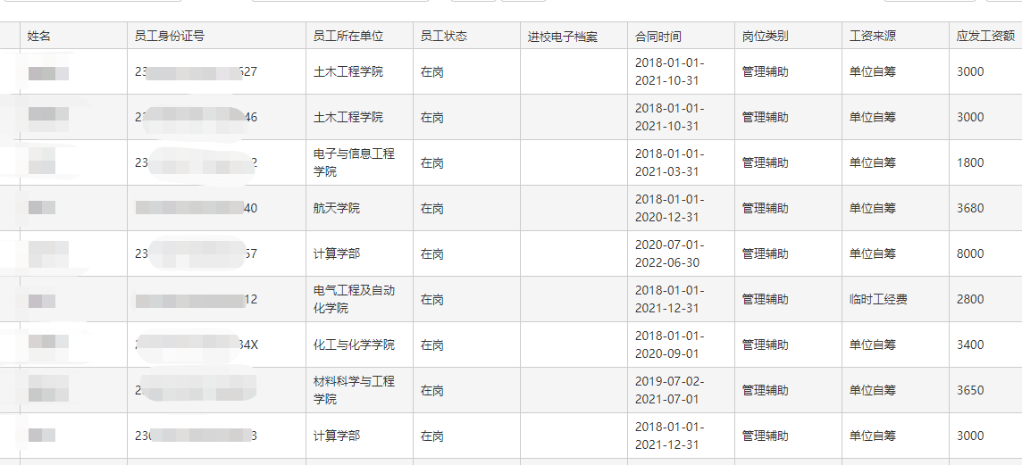

8、员工页面

员工登录，点击“个人查看工资”，可以查看上月及以前工资明细（个人主页页面尚未开放编辑）。



**二、员工负责人审核工资发放信息**

1. 核发时间

每月**6日、7日**，**员工负责人**需上线审核上月用工成本支出，不及时审核的，相关劳务派遣员工工资将不能及时划拨派遣公司，影响员工工资发放。

1. 核发页面

**员工负责人**点击 “工资发放-负责人核对工资发放信息”菜单，进入核对工资信息页面：

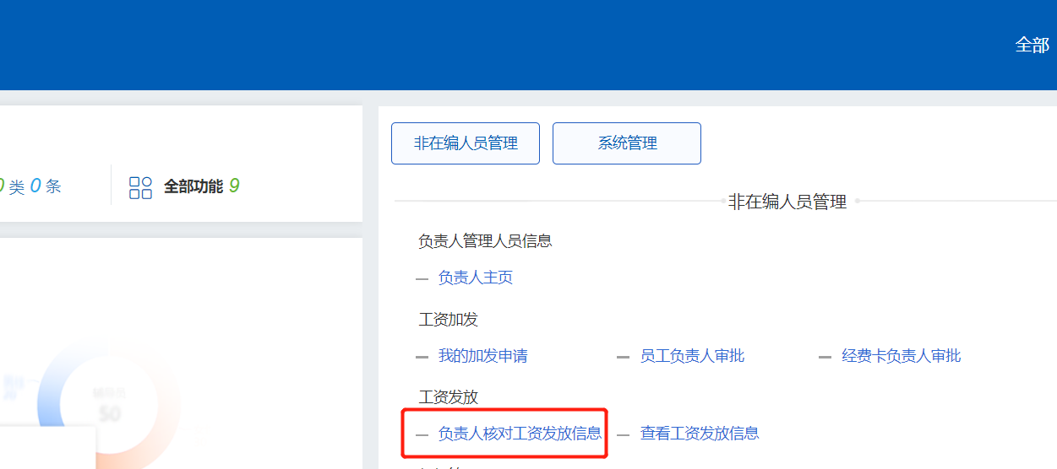

1. 核发操作

**员工负责人**点击“**已核**”按钮，确认上月用工成本支出。其中，将从系统绑定的负责人支出经费卡向派遣公司划拨金额为“**单位承担金额（不含加发）”**项目。有工资加发的，从申报加发的经费卡支出，加发审批流程见下文，负责人不需在此步骤再次核对金额。

1. 批量核发

名下有多名员工的，负责人可以使用右上角“全部已核”功能进行批量确认。

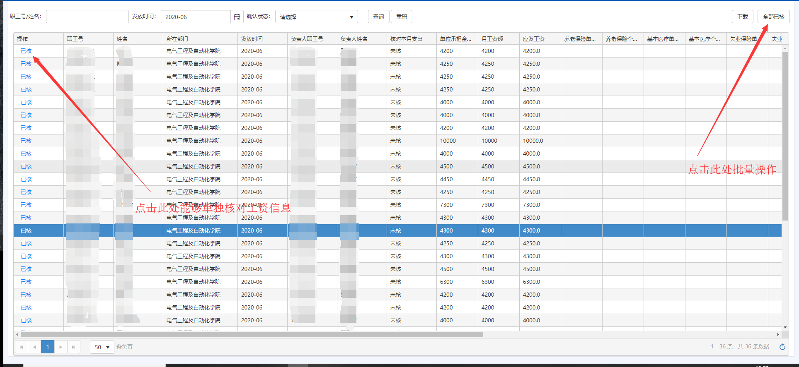

## 三、编辑成本支出经费卡

1、**员工负责人**在负责人主页，点击“经费卡（点击数字编辑）“项目中的蓝色数字，可以查看当前系统绑定的成本支出经费卡信息：

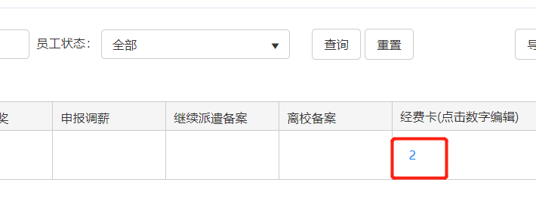

1. 点击数字后，在弹出页面“经费卡信息“中，点击左上角”新增经费卡信息“可以添加新的经费卡（只能添加员工负责人本人的经费卡）；点击每个经费卡右侧的”修改“或”删除“，可以修改或删除当前经费卡。排序号即为支出优先级。例如：卡1的劳务费额度用完后，才会启用卡2，以此类推。
2. 每月5-12日经费正在划拨，不可编辑、修改经费卡，需要修改的，联系人事处管理员。

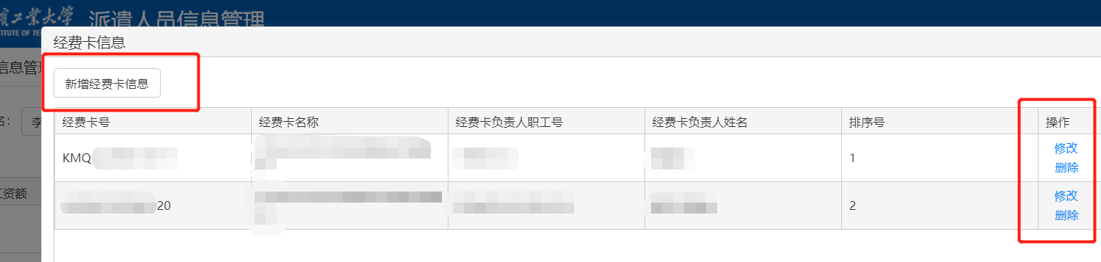

## 四、申报加发

1. **员工负责人**点击 “我的加发申请”，进入加发明细页面：

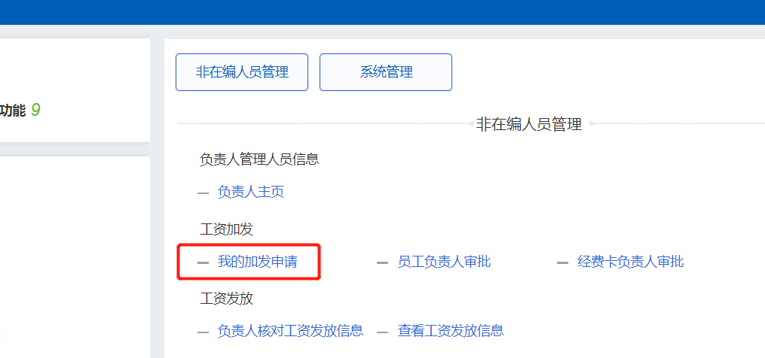

1. 点击“申请新的加发”

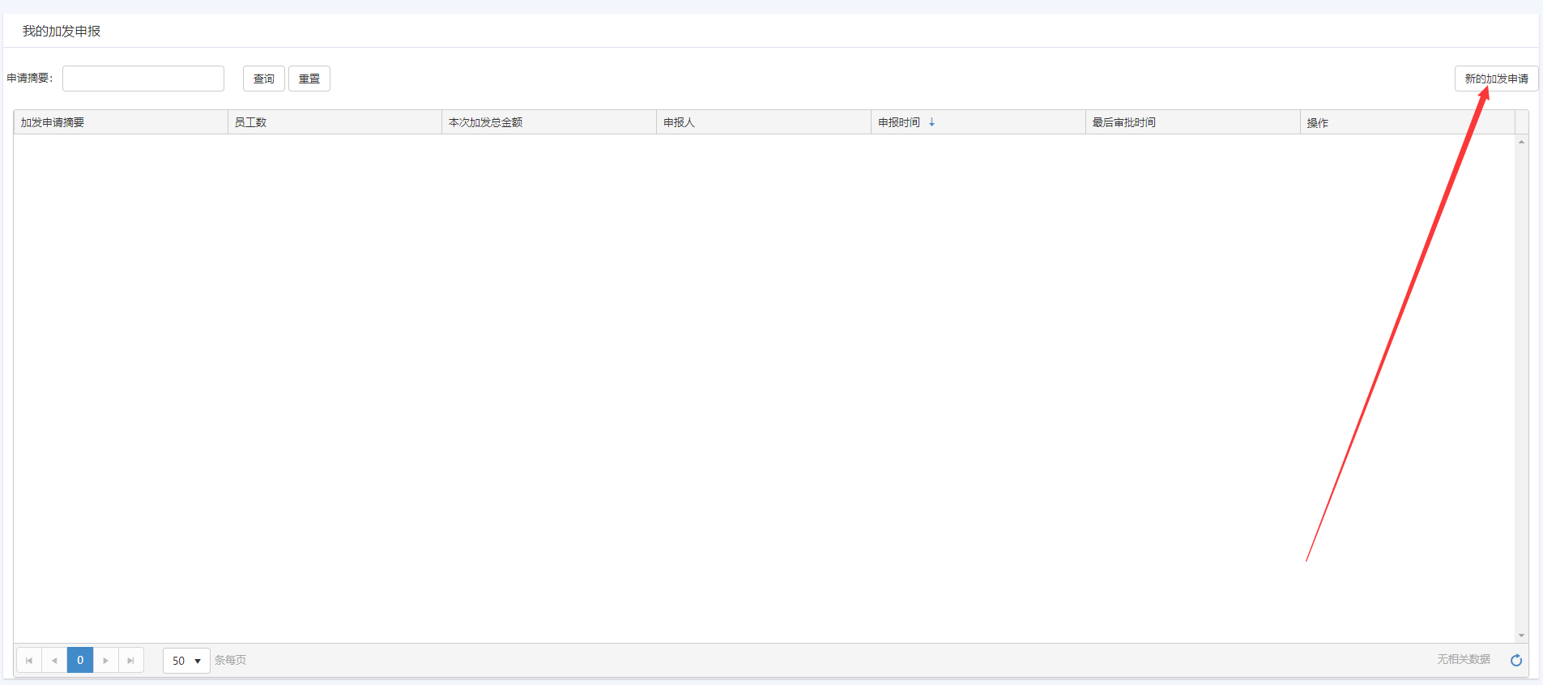

1. 填写“加发申请摘要”，并点击“点击此处添加加发信息”按钮，录入加发详情。

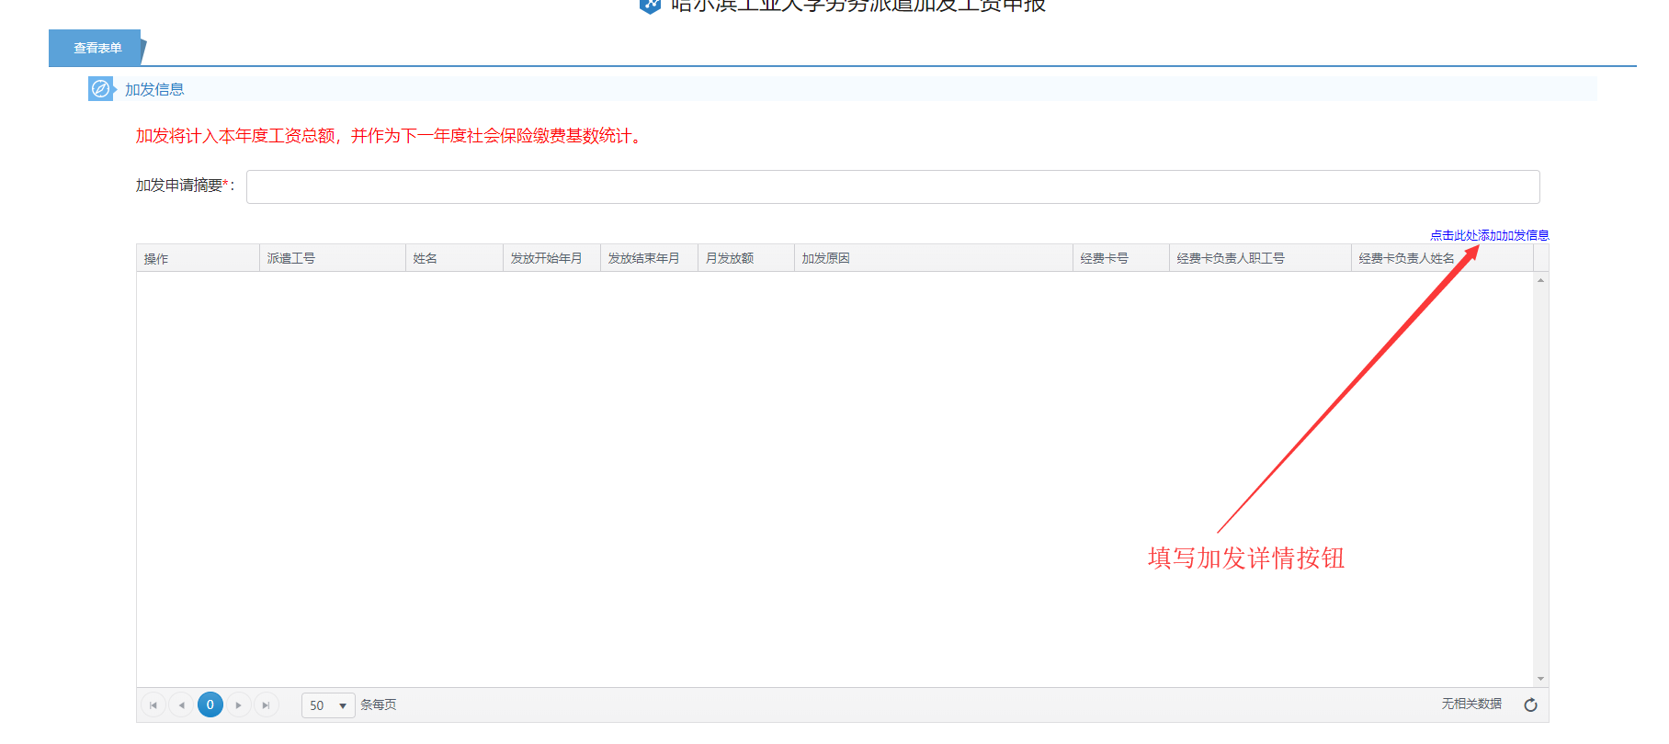

1. 输入需要加发的员工的身份证号或者职工号，点击“搜索”，可以查询到对应的员工信息；输入加发使用的经费卡号，可以搜索到经费卡信息。

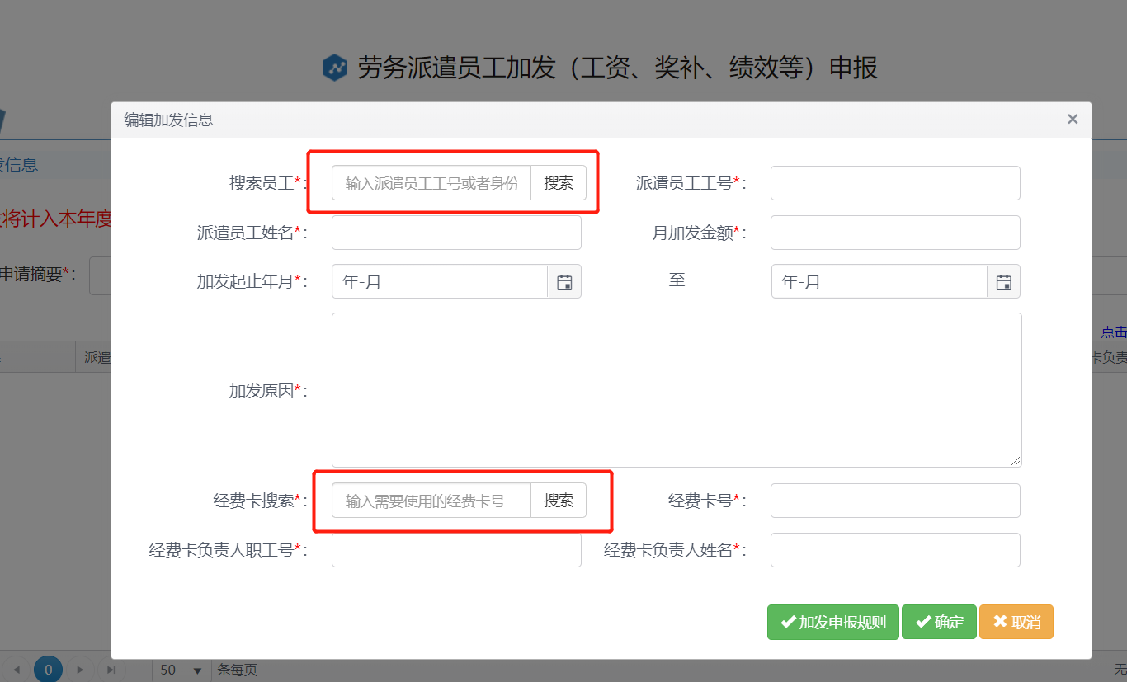

1. 信息填写完毕后，点击确定，可以继续添加新的信息或者点击提交，将加发信息提交至下一步。如员工负责人为自己的员工申报加发，并使用本人经费卡，则不需其他审批步骤；如使用他人经费卡，则提交给经费卡负责人审批。
2. 提交完成后，通过“我的加发申请”页面可以查看到加发审批的相关信息。点击员工数，可以查看到每条加发的审批详情。

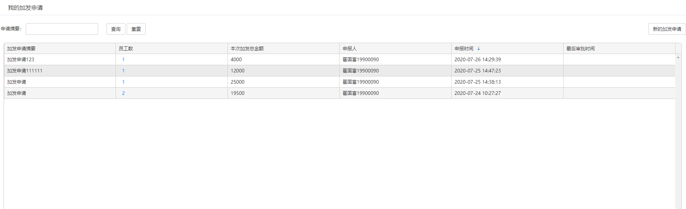

7、鼠标悬浮在经费卡负责人审批状态字段，可以查看到审批信息：

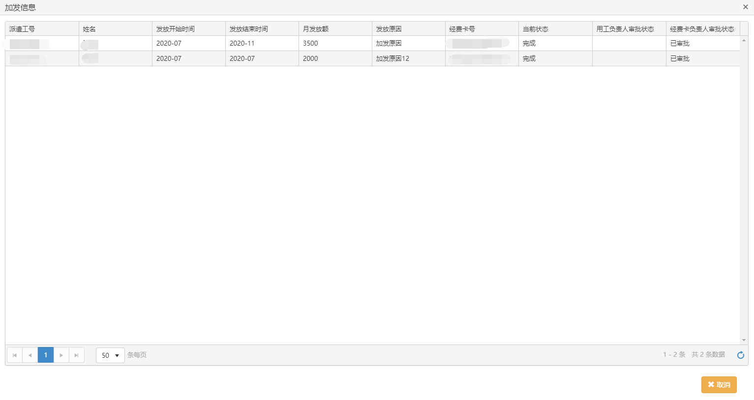

8、审核通过的加发，可以在“负责人主页”，员工信息中的“本月加发”项目查看（点击蓝色数字查看明细）：

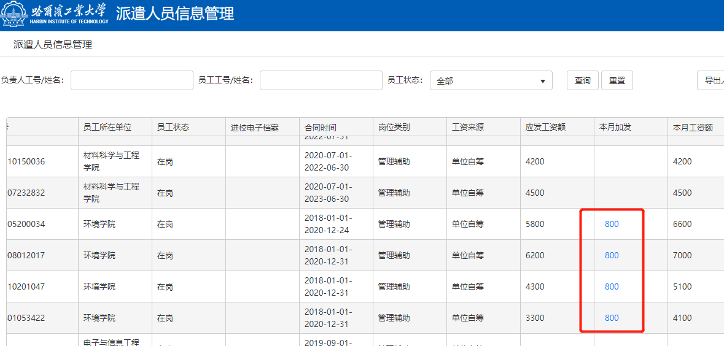

9、员工负责人审批加发：当其他经费卡负责人为非本人所属的员工申报加发时，需要员工负责人审批加发信息。员工负责人点击 “工资加发-员工负责人审批”，进入员工负责人审批页面，可以看到加发申请信息，点击“通过”或者“不通过”按钮，审批此条加发。

10、经费卡负责人审批加发：当员工负责人使用他人经费卡为其名下员工申报加发时，需要经费卡负责人审批加发信息。经费卡负责人点击 “工资加发-经费卡负责人审批”，进入经费卡负责人审批页面。可以看到加发申请信息，点击“通过”或者“不通过”按钮，审批此条加发。

11、查看加发记录

1. **每月1至28日可以编辑当月加发，并与当月工资合并在下月上旬发放。每月28日前**，“负责人主页“的”本月加发“项目即为当月全部加发总额。下月1号，上月编辑的上月加发不再显示（在添加新的加发前，会显示数字0；如上月编辑了持续多月的加发，则继续显示应加发金额），点击蓝色数字可以显示过往加发记录：

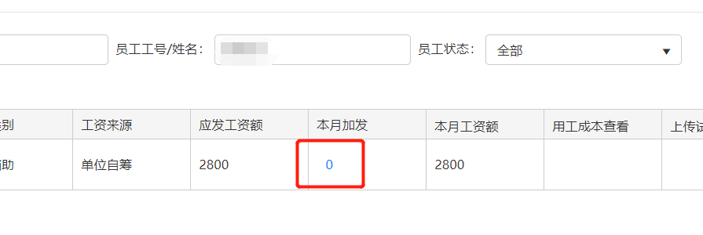

1. 在弹出窗口中选择左上角的发放时间，即可查看过往编辑的加发明细。

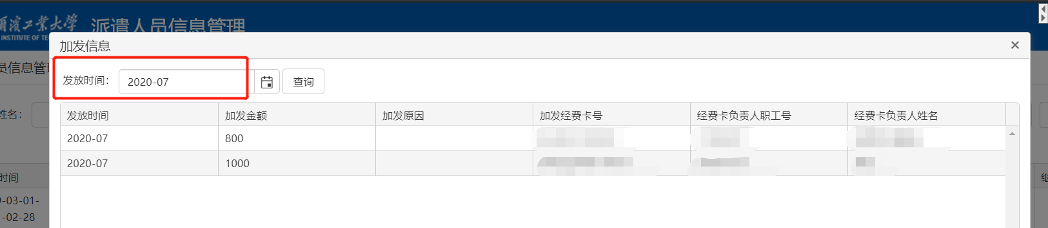

**注意，所有加发都将计入员工全年工资总额，并作为下一年度社保缴费基数统计。建议用工部门或员工负责人留存员工签字的加发确认单，样式如下：**

劳务派遣员工加发（工资、奖补、绩效等）确认单

本人为以下同志加发工资，该项加发将计入员工本年度工资总额，并作为下一年度社会保险缴费基数统计。我已与员工负责人、员工本人妥善沟通好社会保险缴纳金额提高问题。

明细如下：

|  |  |  |  |  |  |  |
| --- | --- | --- | --- | --- | --- | --- |
| 序号 | 姓名 | 身份证号 | 发放起止  年月 | 月加发额 | 加发原因 | 员工签字确认 |
|  |  |  |  |  |  |  |
|  |  |  |  |  |  |  |
|  |  |  |  |  |  |  |

发放负责人签字确认：

年 月 日

## 五、申报调薪

1. 员工负责人点击 “我的调薪申请”，进入调薪明细页面。点击“新的调薪申请”

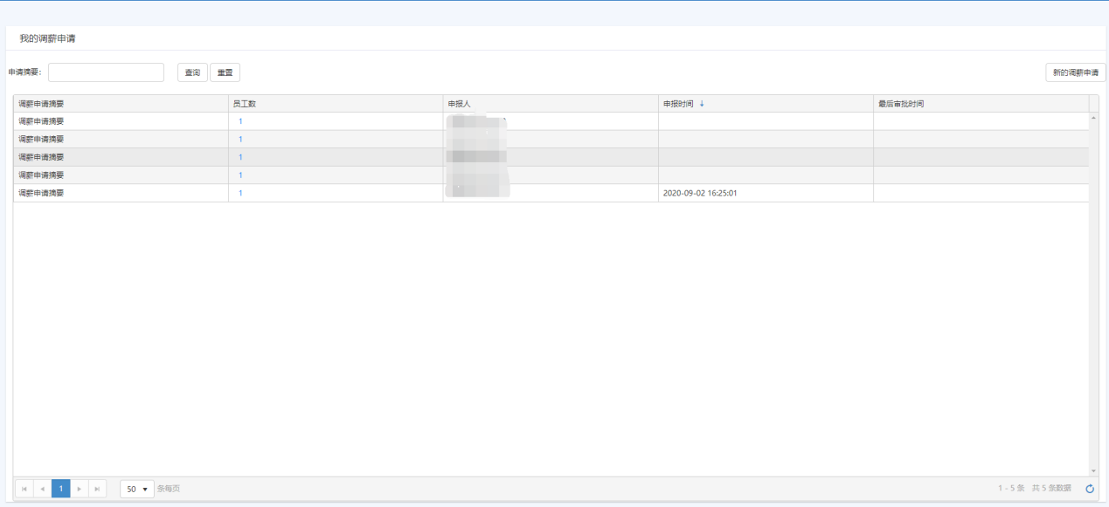

1. 填写“调薪申请摘要”，并点击“点击此处添加调薪信息”按钮，录入调薪详情。

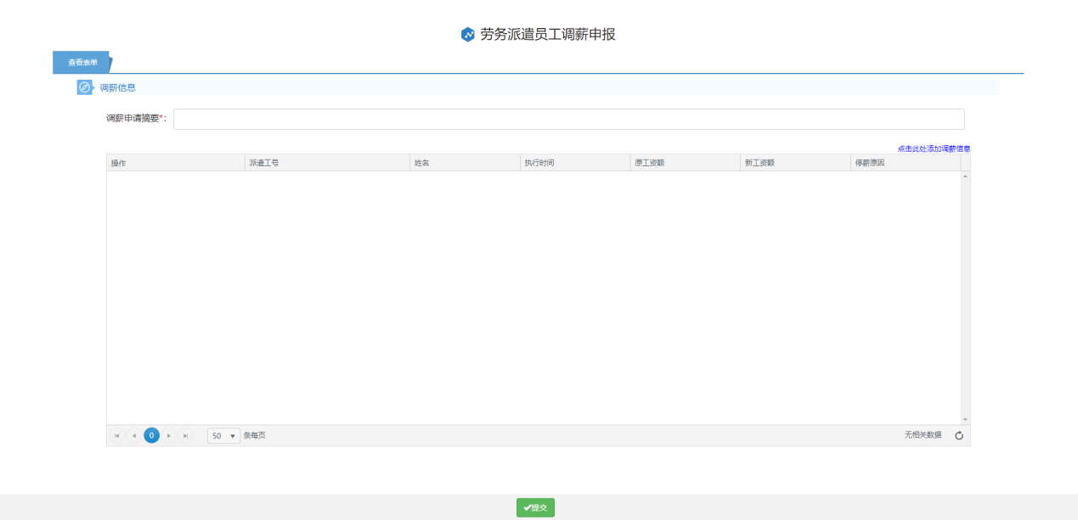

1. 输入需要调薪的员工的身份证号或者职工号，点击“搜索”，可以查询到对应的员工信息（只允许调整自己名下的员工的薪资金额）。

注意：**每月1-28日可以从当月工资执行调整，新工资额于下月上旬发放。28日后只能从下月执行，新工资额从下下月发放。**

## 六、员工负责人授权秘书，进行部分系统操作

员工负责人可以通过“负责人主页”页面授权自己的秘书，秘书可以修改非在编人员基本信息，操作加发等。

1. 点击 “授权”按钮：

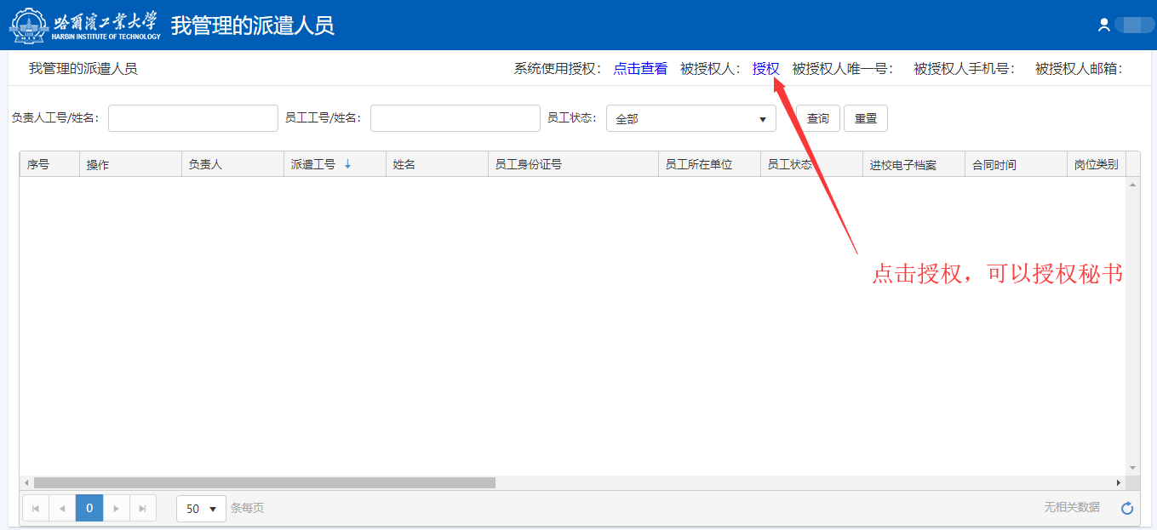

1. 输入秘书的职工号（可以为正式职工或劳务派遣员工），可以补全秘书信息。
2. 下载授权书，打印、签字、盖章后，上传授权书的照片。

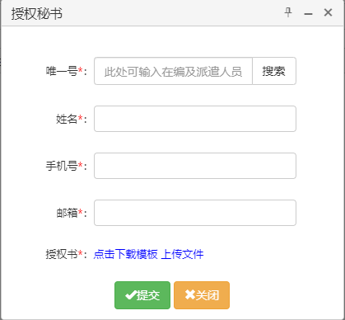

1. 点击“提交”，就会提交给单位人事秘书审核。
2. 人事秘书秘书登录系统，在“审核系统使用授权书”页面审批授权

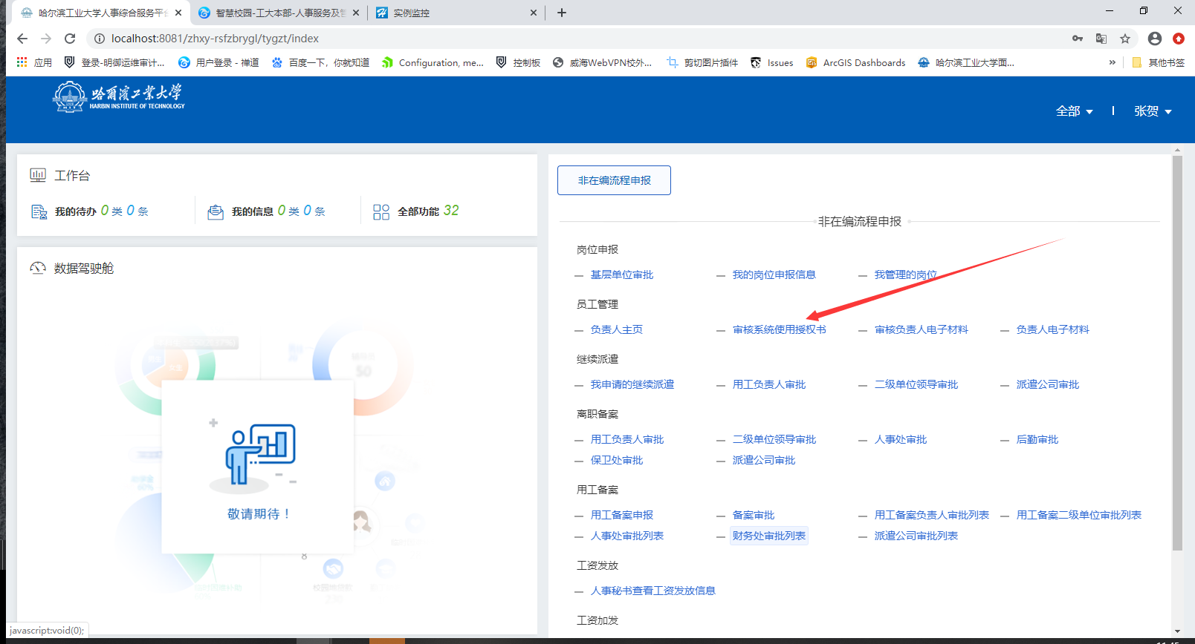

1. 单位人事秘书审核通过后，被授权秘书即可编辑员工工资加发和调薪申报。

